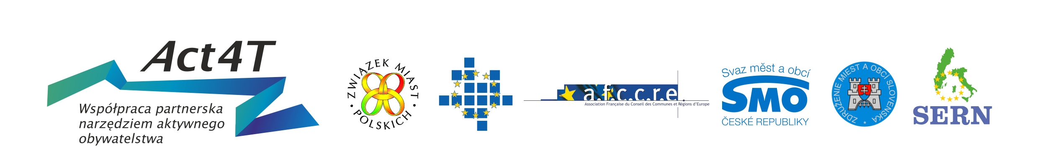
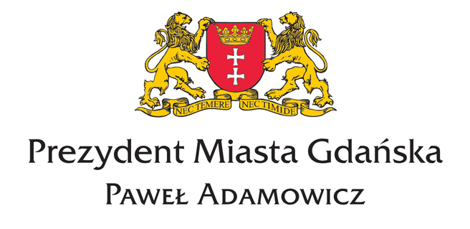

Współpraca partnerska narzędziem aktywnego obywatelstwa
1. konferencja międzynarodowa
Gdańsk, 23-24 maja 2013, Hotel Mercure Gdańsk Stare Miasto
środa, 22.05.2013
możliwe przyjazdy uczestników
czwartek, 23.05.2013

Jak finansować współpracę międzynarodową?
10.00 – 11.00 | Rejestracja, kawa/herbata
11.00 – 11.30 | powitanie i wprowadzenie  Paweł Adamowicz, Prezydent Miasta Gdańska (tbc.)  Ryszard Grobelny, Prezes Związku Miast Polskich (tbc.)
11.30 – 13.30 | Sesja informacyjna nt. Programu Europa dla Obywateli 2014 – 2020  Philippe Cova, Agencja Wykonawcza ds. Edukacji, Kultury i Sektora Audiowizualnego (EACEA, Bruksela, tbc. )  Philippe Tarrison, Dyrektor Departamentu ds. Współpracy Bliźniaczej, Francuska Sekcja Rady Gmin i Regionów Europy (tbc.)  Marta Dąbrowska, Punkt Kontaktowy „Europa dla Obywateli” (tbc.)
11.30 – 13.30 | Dyskusja
13.30 – 14.30 | Lunch
14.30 – 16.00 | Inne możliwe źródła finansowania.  Przykłady dobrych praktyk i rozwiązań wykorzystywanych w różnych krajach  Moderator: Andrzej Porawski, Dyrektor Biura ZMP
16.00 – 17.30 | Współpraca w ramach sieci miast partnerskich (EdO poddziałanie 1.2.)  Nicola Catellani, Sieć Sweden - Emilia Romagna
17.30 – 19.30 | Zwiedzanie miasta (dla zainteresowanych)
20.00 | Kolacja w hotelu
piątek, 24.05.2013

Jak pisać dobrej jakości projekty- dobre praktyki?
09.30 – 11.20 | Wymiana dobrych praktyk  Moderator: Michał Olszewski, Zastępca Prezydenta Miasta Stołecznego Warszawy  Dyskusja
11.20 – 11.30 | Podsumowanie spotkania
11.30 – 11.45 | Kawa/herbata
11.45 – 13.45 | Wizyta studyjna
13.45 – 14.45 | Lunch; piątek po południu/sobota – wyjazd uczestników
